|  |  |
| --- | --- |
|  | **Тестовый документ** |

## Аннотация теста

|  |  |
| --- | --- |
| **Название проекта** | PM02_421_Baikova |
| **Рабочая версия** | 1.0 |
| **Имя тестирующего** | Байкова Екатерина |
| **Дата(ы) теста** | 14.04.2025 |

## Расшифровка тестовых информационных полей:

|  |  |
| --- | --- |
| **Поле** | **Описание** |
| **Тестовый пример #** | Уникальный ID для каждого тестового примера. Следуйте некоторым конвенциям, чтобы указать типы тестов. Например,‘TC_UI_1′ означает‘user interface test case #1′ ( ТС_ПИ_1: тестовый случай пользовательского интерфейса#1) |
| **Приоритет тестирования**  *(Низкий/Средний/Высокий)* | Насколько важен каждый тест. Приоритет тестирования для бизнес-правил и функциональных тестовых случаев может быть средним или высоким, в то время как незначительные случаи пользовательского интерфейса могут иметь низкий приоритет. |
| **Заголовок/название теста** | Название тестового случая. Например, Подтвердите страницу авторизации с действительным именем пользователя и паролем. |
| **Краткое изложение теста** | Описание того, что должен достичь тест. |
| **Этапы теста** | Перечислите все этапы теста подробно. Запишите этапы теста в том порядке, в котором они должны быть реализованы. Предоставьте как можно больше подробностей и разъяснений. Пронумерованный список – хорошая идея. |
| **Тестовые данные** | Перечислите/опишите все тестовые данные, используемые для данного тестового случая. Так, фактические используемые входные данные можно отслеживать по результатам тестирования. Например, Имя пользователя и пароль для подтверждения входа. |
| **Ожидаемый результат** | Каким должен быть вывод системы после выполнения теста? Подробно опишите ожидаемый результат, включая все сообщения/ошибки, которые должны отображаться на экране. |
| **Фактический результат** | Каким должен быть фактический результат после выполнения теста? Опишите любое релевантное поведение системы после выполнения теста. |
| **Предварительное условие** | Любые предварительные условия, которые должны быть выполнены до выполнения теста. Перечислите все предварительные условия для выполнения этого тестового случая. |
| **Постусловие** | Каким должно быть состояние системы после выполнения теста? |
| **Статус**  *(Зачет/Незачет)* | Если фактический результат не соответствует ожидаемому результату, отметьте тест как неудачный. В ином случае обновление пройдено. |
| **Примечания/комментарии** | Используйте эту область для любых дополнительных заметок/комментариев/вопросов. Эта область предназначена для поддержки вышеуказанных полей (например, если есть некоторые особые условия, которые не могут быть описаны в любом из вышеуказанных полей, или если есть вопросы, связанные с ожидаемыми или фактическими результатами). |

## Тестовый пример #1:

|  |  |
| --- | --- |
| **Тестовый пример #** | ТС_РП_1 |
| **Приоритет тестирования** | Высокий |
| **Заголовок/название теста** | Корректны ввод данных пользователем |
| **Краткое изложение теста** | Проверка реакции приложения на ввод корректных данных при заполнении исходных параметров транспортной задачи |
| **Этапы теста** | 1. Ввод данных в поле «Количество переменных» 2. Ввод данных в поле «Количество ограничений» 3. Нажатие на кнопку «Создать матрицу» 4. Заполнение матрицы стоимостей 5. Нажатие на кнопку «Решить задачу» |
| **Тестовые данные** | Количество потребителей (прибыль, кол-во переменных) = 4  Количество поставщиков (ресурсы, кол-во ограничений) = 3  Запасы поставщиков (свободный член) = 16, 110, 100  Нужды потребителей = 60, 70, 120, 130  Стоимости перевозок = 1, 1, 1, 1; 6, 5, 4, 3; 4, 6, 10, 13. |
| **Ожидаемый результат** | Значение целевой функции: F(x)= 1320  Коэффициенты вектора решений: x1=10 x2=0 x3=6 x4=0 |
| **Фактический результат** | См. рисунок 1 |
| **Статус** | Зачёт |
| **Предварительное условие** | Сумма запасов всех поставщиков = сумма нужд всех потребителей |
| **Постусловие** | Программа продолжает работу, данные не стираются |
| **Примечания/комментарии** | Отсутствуют |

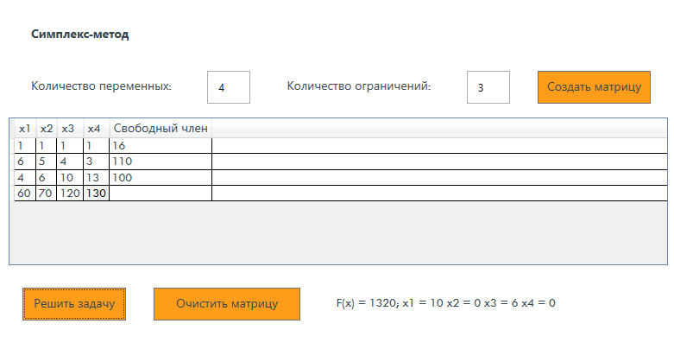

Рисунок 1. Пример расчета для тестового пакета 1

## Тестовый пример #2:

|  |  |
| --- | --- |
| **Тестовый пример #** | ТС_РП_2 |
| **Приоритет тестирования** | Высокий |
| **Заголовок/название теста** | Корректны ввод данных пользователем |
| **Краткое изложение теста** | Проверка реакции приложения на ввод корректных данных при заполнении исходных параметров транспортной задачи |
| **Этапы теста** | 1. Ввод данных в поле «Количество переменных» 2. Ввод данных в поле «Количество ограничений» 3. Нажатие на кнопку «Создать матрицу» 4. Заполнение матрицы стоимостей 5. Нажатие на кнопку «Решить задачу» |
| **Тестовые данные** | Количество потребителей (прибыль, кол-во переменных) = 4  Количество поставщиков (ресурсы, кол-во ограничений) = 3  Запасы поставщиков (свободный член) = 8, 14, 9  Нужды потребителей = 1, 2, 1, 2  Стоимости перевозок = 1, 1, 0, 3; 2, 3, 1, 0; 0, 1, 2, 4; |
| **Ожидаемый результат** | Значение целевой функции: F(x)= 11,5  Коэффициенты вектора решений: x1=0,1 x2=4,6 x3=0 x4=1,1 |
| **Фактический результат** | См. рисунок 2 |
| **Статус** | Зачёт |
| **Предварительное условие** | Сумма запасов всех поставщиков (ресурсов) =! сумма нужд всех потребителей (прибыли) |
| **Постусловие** | Программа продолжает работу, данные не стираются |
| **Примечания/комментарии** | Отсутствуют |

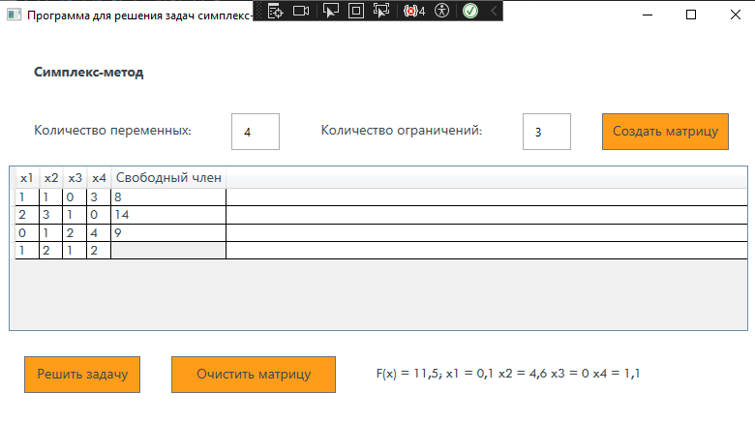

Рисунок 2. Пример расчета для тестового пакета 2

Тестовый пример #3:

|  |  |
| --- | --- |
| Тестовый пример **#** | ТС_РП_3 |
| **Приоритет тестирования** | Высокий |
| **Заголовок/название теста** | Корректны ввод данных пользователем |
| **Краткое изложение теста** | Проверка реакции приложения на ввод корректных данных при заполнении исходных параметров транспортной задачи |
| **Этапы теста** | 1. Ввод данных в поле «Количество переменных» 2. Ввод данных в поле «Количество ограничений» 3. Нажатие на кнопку «Создать матрицу» 4. Заполнение матрицы стоимостей 5. Нажатие на кнопку «Решить задачу» |
| **Тестовые данные** | Количество потребителей (прибыль, кол-во переменных) = 4  Количество поставщиков (ресурсы, кол-во ограничений) = 3  Запасы поставщиков (свободный член) = 8, 14, 9  Нужды потребителей = 2, 2, 2, 2  Стоимости перевозок = 1, 1, 0, 3; 2, 3, 1, 0; 0, 1, 2, 4; |
| **Ожидаемый результат** | Значение целевой функции: F(x)= 18,5  Коэффициенты вектора решений: x1=5,5625 x2=0 x3=2,875 x4=0,8125 |
| **Фактический результат** | См. рисунок 3 |
| **Статус** | Зачёт |
| **Предварительное условие** | Сумма запасов всех поставщиков (ресурсов) =! сумма нужд всех потребителей (прибыли) |
| **Постусловие** | Программа продолжает работу, данные не стираются |
| **Примечания/комментарии** | Отсутствуют |

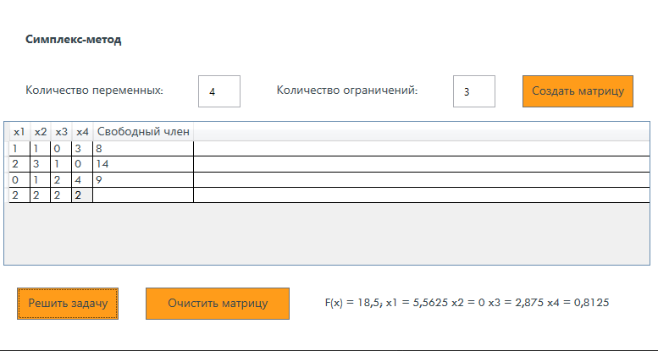

Рисунок 3. Пример расчета для тестового пакета 3